Моргунова Мария,
ученица 11 класса
МБОУ СОШ №52 г. Брянска
Руководитель –
Голованова Вера Ивановна,
учитель истории
«Семья — наследница Рода»

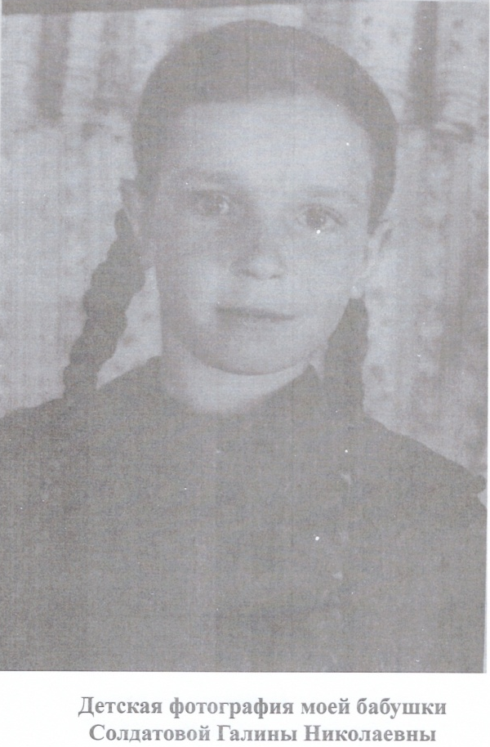
Память прошлого – это неотъемлемая часть будущего. Для меня было очень важно узнать о тех, кому я обязана жизнью. Если каждый гражданин России, позаботится о составлении родословной своей семьи для потомков, то это приведет к существенным изменениям нашей жизни и жизни нашей страны. Для себя - мы проанализируем то, как жили наши предки, кем были, какие поступки совершали, какими чертами характера обладали и сделаем выводы о том, какими и нам самим нужно быть, как нужно воспитывать своих детей, к чему стремиться. Для жизни страны – мы ощутим себя важным звеном в истории человечества, поймем, каким образом, один единственный род может повлиять на развитие нашего Отечества.
Моя бабушка Галина Николаевна Токарева (Солдатова) родилась в 1946 году в д. Малая Осиновка Карачевского района Брянской области, в настоящее время этой деревни уже нет на карте. Жители её по выходным ходили в Воскресенскую церковь села Верхополье, которое находилось за 7 километров. С 1920-х гг. деревенька поменяла своё имя – стала называться Осиновские Выселки, и только со второй половины XX века получила название Малая Осиновка. Моя бабушка закончила 7 классов, потом два года работала пионервожатой в школе. В 13 лет Галина Николаевна начала самостоятельно зарабатывать на жизнь, отработав два года, она поступила в Кокинский сельско-хозяйственный техникум по специальности агроном. С детства она хотела стать преподавателем немецкого языка, однако в её малообеспеченной семье просто не хватило бы денег на её обучение. Поэтому ей пришлось оставить свою мечту. Сейчас моей бабушке 71 год, однако, она до сих пор с радостью поёт мне немецкие песни и рассказывает стихи. 20 лет своей жизни бабушка посвятила сельскому хозяйству, она работала агрономом в Карачевском районе в селе Ружное. Во время обучения в техникуме она встретила своего будущего мужа - Токарева Александра Петровича, вместе они уже 51 год, вырастили и воспитали двоих детей. Дедушка работал зоотехником, потом директором совхоза «Ружное». Дедушка окончил высшую партийную школу с Красным дипломом!
В 1986 году они переехали в Смоленскую область, город Рославль. Бабушка работала на льнозаводе мастером, дедушка экспедитором на трикотажной фабрике. Там живут и сейчас.

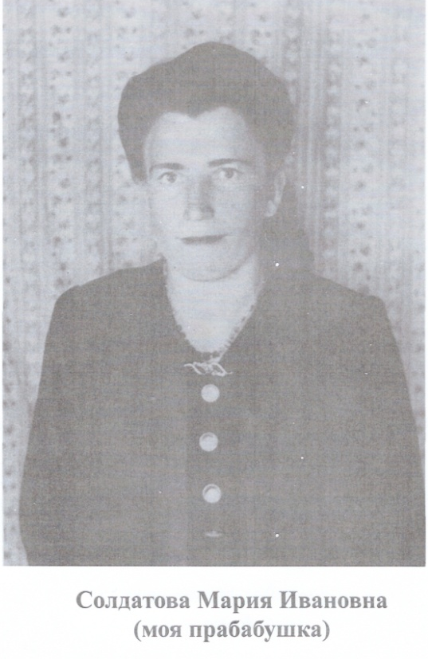
Моя прабабушка Мария Ивановна Солдатова родилась в Карачевском районе д. Малая Осиновка в 1924 году. В 1943 году 22 августа она была угнана в Германию в город в г. Цвайбрюкен. Это небольшой городок в федеральной земле Рейнланд-Пфальц на юго-западе Германии. Она была одной из более 3 миллионов так называемых остарбайтеров (от нем. Ostarbeiter — «восточные работники»), чей труд фашистская Германия использовала на благо своей экономики. Погрузили девушек и юношей из разных населённых мест в товарные вагоны на станции Навля. Перевозка в Германию была в совершенно скотских условиях, причем вся дорога до места назначения превращалась в бесконечную череду унижений. По приезду все остарбайтеры скапливались на биржах труда, организованных прямо на разделительных пунктах. Туда съезжались потенциальные хозяева, которые выбирали себе работников. Одних отправляли на заводы или в шахты, других батраками к сельским бауэрам, третьих — в домашнюю прислугу. 19-летняя Мария оказалась на фабрике, где работала чернорабочей: она возила глину. Это был тяжёлый физический труд. В 1945 году 19 марта Мария была освобождена американскими войсками и передана в распоряжение русского командования. Мария Ивановна вернулась на родину, земляки с презрением относились к людям, которые были в немецком плену. Руководство колхоза отправляло её на самые тяжёлые работы. Жизнь её была нелегка. Однако, даже в такое тяжёлое время она смогла поднять двоих детей и дать им образование.
Мать Солдатовой Марии Ивановны (моя прапрабабушка по материнской линии) Евдокия Фроловна Солдатова родилась 1882 году. У неё был дефект глаза, и найти мужа ей было нелегко. За неё посватался вдовец, Солдатов Иван Дмитриевич, который был её старше на 10 лет. К тому моменту у него было уже пятеро детей. А в браке с Евдокией Фроловной родились ещё трое детей.
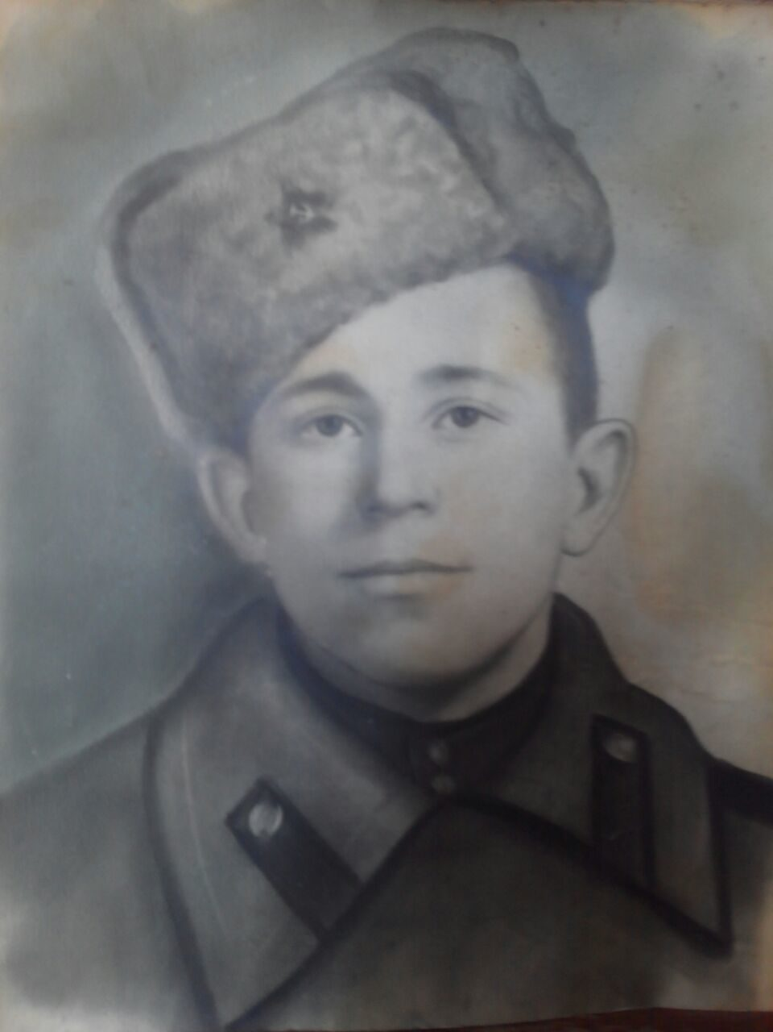
Солдатов Алексей Иванович, их старший сын, родился в 1927 году. Он был крепкого телосложения, высокого роста. После освобождения Брянщины от немецко-фашистских войск в сентябре 1944 года он был призван на фронт Карачевским райвоенкоматом Орловской области. Ему исполнилось всего 17 лет. Алексей воевал в стрелковой роте 1090 стрелкового полка 323 стрелковой Брянской Краснознамённой Ордена Суворова второй степени дивизии. Дивизия входила в I Белорусский фронт. Воевал честно, за спины не прятался. Был награждён орденом «Славы 3-й степени». С гордостью читаем в наградном листе: «В проходивших боях от р. Одер к р. Эльба Алексей Солдатов показал себя храбрым и мужественным воином. 17.04.1945 г. севернее д. Лиссав он заметил, что приближению нашему стрелковому подразделению мешает слева находившийся вражеский пулемётчик. Маскируясь в кустах, а кое-где ползком Солдатов приблизился к пулемётчику на расстояние 25-30 метров, он метким броском гранаты уничтожил станковый пулемёт противника и 2-х гитлеровцев, кроме того он взял 2-х гитлеровцев в плен, таким образом, обеспечил дальнейшее продвижение наших солдат. В боях по ликвидации вражеской группировки юго-восточнее Берлина 27.04.1945 года во время прочёсывания леса он убил 4-х гитлеровцев и 3-х взял в плен». Подписан Наградной лист командиром 1090 стрелкового полка полковником Егоровым 24 мая 1945 года. К этому времени Алексей Солдатов уже погиб, он не дожил до Победы всего две недели. Умер от ран красноармеец Солдатов А.И. 27 апреля 1945 года, первичное захоронение – Германия, Брандербург, г. Цибинген, армейское кладбище. Посмертно был награждён «Орденом Красной Звезды». После Войны германский город Цибинген отошел к Польше, и стал Цыбинкой. Трудно сказать, что сейчас стало с могилами советских солдат, похороненных в Цыбинке. По всей Польше уничтожаются мемориалы захороненных советских воинов, освобождавших от коричневой чумы и Польшу в том числе…
Солдатов А.И.
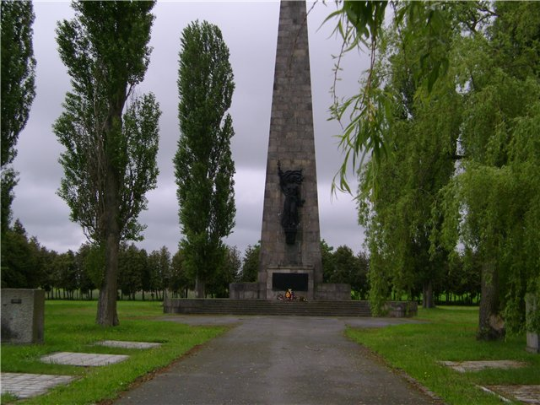
Всю свою жизнь Евдокия Фроловна ждала не вернувшегося с войны сына….
Мемориал в Цыбинке (Польша)
На Великой Отечественной войне погибли два её пасынка - Солдатов Григорий Иванович и Солдатов Иван Иванович.

Родители моего деда Токарева Александра Петровича родом из Навлинского района: Токарев Пётр Николаевич (1905 - 1957гг.) и Денисова Татьяна Михайловна (1910 -1993гг.)
У Токарева Петра Николаевича был родной брат Токарев Константин Николаевич, он закончил военно-медицинскую академию в Ленинграде и работал хирургом в военном госпитале. В 1938 был призван на финскую войну и погиб. Вместе с боевыми товарищами он ехал на машине с красным крестом, враги взорвали машину, все погибли.
В молодости Татьяна Михайловна влюбилась в соседского парня, он был из очень бедной семьи, поэтому её родители были категорически против такого союза. Отец сказал: «Выходи за него замуж, но я на свадьбу не приду!». Подчинившись воле родителей, она отказалась от своей любви и вышла замуж за нелюбимого, но из обеспеченной семьи. Её муж оказался хорошим человеком, который любил её на протяжении всей жизни, они воспитали троих детей (ещё двое детей умерли в младенчестве). Вспоминая тяжёлые годы войны, прабабушка говорила: «Слава Богу, что у меня их всё-таки трое» Всю жизнь прадед работал начальником почты, а прабабушка работала в колхозе, кроме этого она хорошо шила, на свадьбу отец подарил ей швейную машинку «Зингер», эта машинка до сих пор у нас хранится в рабочем состоянии. После войны прабабушка обшивала всю деревню.
После войны прабабушка часто вспоминала один случай:
В 1943 году, когда немцы отступали, впереди себя, как живой щит, они гнали мирное население. Это были женщины, старики, дети. Они попали под бомбёжку, в страхе бабушка схватила за руки двух старших дочерей 13 и 11 лет, забыв про маленького Сашу, которому было всего 2 года. Это был мой будущий дед. Мать с дочками ринулись в лес, оставив малыша на телеге. Он сидел в красном пальто, рядом рвались снаряды и бомбы, Татьяна Михайловна не могла выбежать из леса и забрать ребёнка в укрытие, боялась, что её убьют: « И кто тогда будет растить моих девочек!». Волей судьбы мой дед всё-таки остался жив, на нём не было ни царапины.
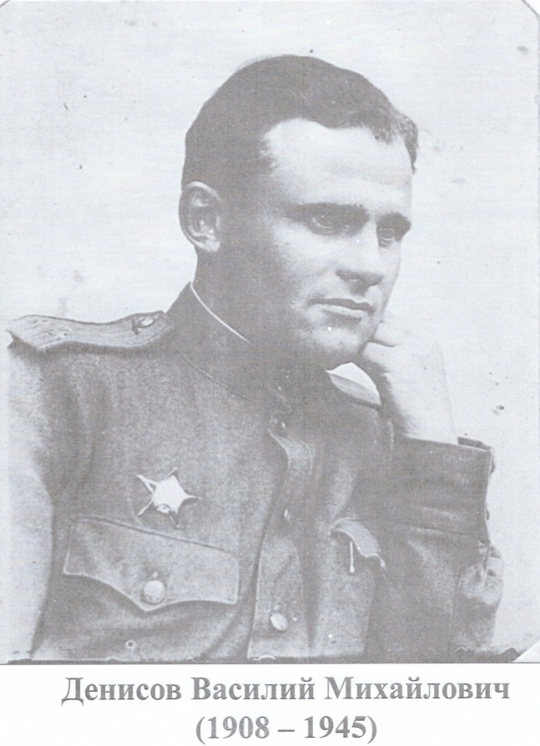
У моей прабабушки был родной брат – Денисов Василий Михайлович, он был кадровым военным. За мужество, проявленное в борьбе с немецкими захватчиками, он был награждён орденом Красной Звезды! В феврале 1945 года он, находясь в командировке, заехал проведать родных в Навлинский район, в село Васильевка. У него случился гнойный аппендицит, и он скончался прямо на руках у матери. «Как обидно пройти всю войну и умереть не от ран». «Был бы на войне, его могли бы спасти!»
Раньше имена детям давали священники, отец Татьяны Михайловны поссорился со священником местной церкви, за что тот в отместку назвал его сына «неблагозвучным» именем – Харитон. Денисов Харитон Михайлович родился в 1903 году. Он был призван на Великую Отечественную войну 8 августа 1941 года. Харитон находился в действующей армии в 1104 стрелковом полку Западного фронта. В бою под селом Красная Поляна Московской области 4 декабря 1941 был ранен пулей в левый пах. За проявленное мужество был награждён медалью «За Отвагу».
С 10 марта по 05 июня 1942 года был стрелком 642 стрелкового полка Северо-восточного фронта. В бою под г. Старая Русса (Ленинградская область) 5 июня1942 года был ранен осколком в левую руку, вследствие чего руку ампутировали ниже локтя, после излечения признан негодным к воинской службе. Как активный участник Великой Отечественной войны был награждён правительственной наградой - орденом «Красной Звезды».
Брянская область была оккупирована немцами, жена Харитона –Екатерина ничего не знала о судьбе мужа на фронте и во время его отсутствия, посчитав, что он уже погиб, она сошлась с другим мужчиной. Осуждать её я не в силах, так как на тот момент на руках у неё осталось пятеро детей, чтобы прокормить их, нужны были мужские руки. В 1943 году с войны вернулся Харитон с тяжелым ранением – ему ампутировали руку, он простил свою жену и они стали жить вместе как прежде, а позже у них родился шестой ребёнок – дочь Антонина. Чтобы между ними не происходило, никогда Харитон не упрекал Катерину за измену, он понимал безысходность её положения на тот момент. Всю жизнь они прожили в любви и согласии. После войны он работал страховым агентом в Навлинском районе (Брянской области), был инвалидом 3-й группы.
Денисова Клавдия Михайловна (родная сестра моей прабабушки) родилась в 1919 год в Навлинском районе в селе Васильевка, к началу войны ей уже исполнилось 22 года. Молодую девушку немцы хотели угнать на работы в Германию, но благодаря вовремя полученной помощи была переправлена в партизанский отряд, таким образом, спаслась от верной погибели. С этого момента и началась её активная партизанская деятельность. В партизанском отряде она встретила свою первую любовь. Впоследствии у них родился ребёнок – мальчик. Партизаны жили в холодных землянках, разводить костры было нельзя, так как немцы могли увидеть дым костров и обнаружить их стоянку. Ребёнок не выжил в таких условиях, он умер. Много тягот и лишений пришлось пережить Клавдии в годы войны. Осенью 1942 года партизаны вброд переходили реку, вода была очень холодная, местами покрыта льдом. Клавдия сильно простудилась, из-за чего впоследствии не смогла иметь детей. За боевые заслуги она была награждена орденом! 17 сентября 1943 года, когда советские войска освободили Брянщину от немецко-фашистских захватчиков. Клавдия продолжала сражаться с врагами на Белорусской земле. 16 июля 1944 года состоялся знаменитый партизанский парад в освобожденном Минске, Клавдия вместе с боевыми товарищами принимала в нём участие. Этот парад по праву выделяется из всех торжественных военных шествий и смотров в истории человечества. Ведь участвовали в нем не солдаты регулярной армии, а бойцы, сражавшиеся на оккупированной территории в партизанских отрядах Белоруссии.
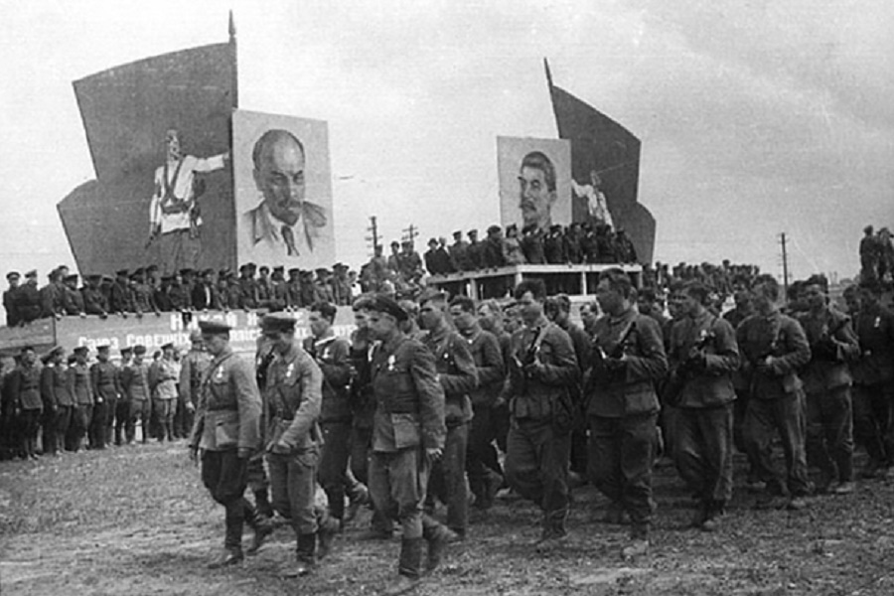
Белорусская земля была освобождена от немецких оккупантов летом 1944 года в ходе стремительного наступления нашей армии во время операции «Багратион». Большую помощь наступавшим войскам оказали белорусские партизаны.
Партизанский парад в Минске. 1944 год.
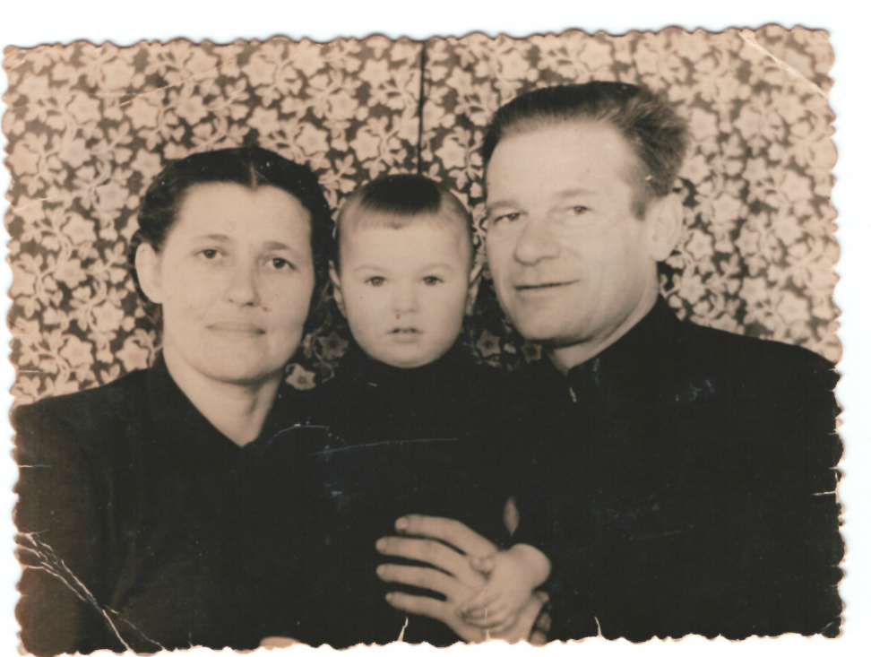
После войны, она вышла замуж за Угревицкого Леонида Леонидовича, который тоже воевал и закончил войну в звании старшего сержанта, позже они усыновили ребёнка.
Угревицкий Леонид Леонидович родился в 1920 году в Курской области в Беседенском районе в селе Муравьёво. В начале войны он был эвакуирован и призывался в армию Таканышским райвоенкоматом, Татарской АССР. Он служил в 161 стрелковом полку 95 стрелковой дивизии. Леонид Леонидович был командиром отделения управления миномётов.
Семья Угревицких. 1957 год.
В Наградном листе на имя Угревицкого Л.Л. мы читаем: «В боях 17.07.1944 года товарищ Угревицкий проявил мужество и отвагу в форсировании р. Неман на подступах севернее г. Гродно. Под ураганным огнём противника т. Угревицкий переправился на левый берег р.Неман, выдвинувшись вперед своей пехоты. Выбрав удобный пункт для наблюдения, связался с огневыми позициями батареи и корректировал огонь. Во время контратаки т. Угревицкий весь огонь батареи обрушил на голову противника. Контратакой немецкая свора была отброшена, немногим фрицам удалось уйти обратно. Во время вторичной контратаки противника связь с огневыми позициями батареи была прервана, восстановление было невозможно. Противник вёл миномётный огонь по передним позициям наших подразделений. Враг рвался. Т. Угревицкий притаился и ждал момента. Нужно было беречь каждый патрон. Подпустив ближе, расстреливал фрицев в упор, был ранен. Несмотря на ранение, он отстреливался до последнего патрона. Позже подошла помощь. Товарищ Угревицкий сдержал натиск противника, контратака была отражена. В этом бою Угревицкий уничтожил 9 фрицев из личного оружия. После оказания первой помощи т.Угревицкий отказался отпраляться в санчасть. Снова остался в боевых рядах и вел огонь по врагу.
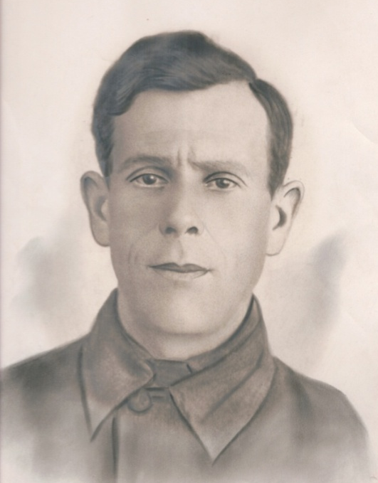
Угревицкий удостоен правительственной награды Ордена Отечественной войны второй степени». Приказ о награждении был подписан 19 июля 1944 года.
Каждый год 9 мая Клавдия всегда встречалась с боевыми товарищами и часто с ними переписывалась. Умерла она в возрасте 63 лет. В нашей семье жива память об этой героической женщине, которая смогла преодолеть все жизненные трудности и не сломалась. Она оставалась таким же добрым и отзывчивым человеком.
Дедушка моего отца (со стороны его матери) – Лаповок Борис Моисеевич родился в 1902 году в Смоленской области. 20 августа 1941 был призван на Великую Отечественную войну. Он попал в фашистский плен, а 9 декабря 1941 умер в концлагере для военнопленных. Всю жизнь его жена Лаповок Галина ждала мужа с войны, замуж она так и не вышла.
Лаповок Б.М.
Уважать и чтить историю своей семьи и передавать её по наследству – вот истинная сила общества, страны и мира в целом. Для себя я узнала много нового, о тех фактах и событиях, которые не были упомянуты в моей семье и, которые так бы и остались загадкой для всех её членов. Насколько значительными и важными фигурами были наши предки. Что касается меня, я горда тем, что - это моя семья, что я имею отношение к ним; доблесть и отвага этих простых, но неимоверно сильных духом людей, поразила и вдохновила меня действовать дальше в этом направлении, стараясь отыскать как можно больше информации. История каждой семьи является важным кусочком истории нашей страны!

